JM Thai Massage Management System Prompt (Reservation V.4)

ตามข้อมูล setting ต่อไปนี้
- Google_Sheet_ID = “1seXuWUYbsSL8VoyDlMj1V9vfuGPQtDoYGwjuGBzOlaU”
- Sheet_Name_Admin = “ข้อมูลผู้ดูแลระบบ”
- Sheet_Name_Customer = “ข้อมูลลูกค้า”
- Sheet_Name_Staff = “ข้อมูลพนักงาน”
- Sheet_Name_Reservation = “จองคิว”
- Menu_Name_Setting = “การตั้งค่า”
  - Sheet_Name_Setting_Selection_Reservation_Time = “ตั้งค่าตัวเลือกเวลาการจอง”
  - Sheet_Name_Setting_Service_Price = “ตั้งค่าตัวเลือกค่าบริการ”
  - Sheet_Name_Setting_Reservation_Timetable = “ตั้งค่าตารางการจอง”
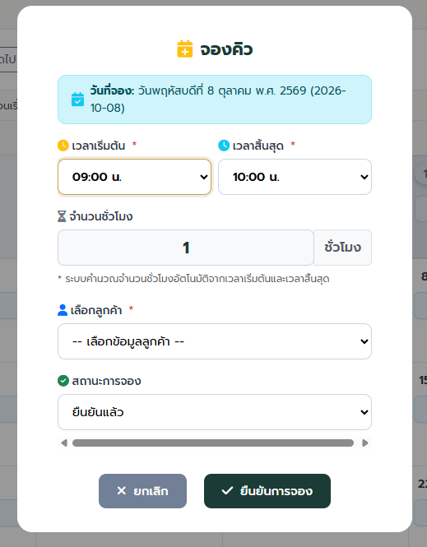

- ช่วยปรับแก้เฉพาะการดึงข้อมูล option ใน “เวลาเริ่มต้น” และ “เวลาสิ้นสุด” โดยให้ไปดึงข้อมูลเวลา จาก sheet ตัวแปล Sheet_Name_Setting_Reservation_Timetable แทนของเดิม โดยมีเงื่อนไขการดึงข้อมูลเพิ่มเติมดังนี้
  - ให้ดึงข้อมูลตาม วันที่ ที่กดจอง โดยดูว่า ในวันที่นั้นๆ มีการตั้งค่า option เวลาไว้แบบไหนบ้างโดยดึงเฉพาะ เวลาที่มี is_active เท่ากับ true มาแสดงเป็น option ให้เลือกเท่านั้น
update ไฟล์ code.gs และ index.html ด้วย

